**Нужно ли прививать ребёнка от гриппа?**

Прививку от гриппа можно делать детям уже с 6 месяцев. Это необходимо и безопасно. Грипп является самым опасным заболеванием среди всех ОРВИ. Вероятность осложнений заболевания при гриппе гораздо выше, чем при других ОРВИ, да и сами осложнения развиваются быстрее. Самые частые осложнения — пневмония и гнойный отит.

Единственный действенный способ профилактики гриппа — **вакцинация**.

**Как работает прививка от гриппа?**

Принцип работы всех вакцин примерно один и тот же. После введения вакцины в организме вырабатываются защитные антитела в ответ на введение антигенов — неопасных частичек вируса. Эти антитела в будущем защищают нас от заражения гриппом. Достаточное количество антител для того, чтобы не заболеть, организм вырабатывает примерно через 14 дней после вакцинации. Вакцина защищает только от гриппа, против других видов ОРВИ она не работает. Но этого и не требуется, потому что все остальные респираторные вирусные инфекции, кроме гриппа, как правило, протекают достаточно легко и в большинстве случаев не имеют каких-либо осложнений.

**Поможет ли прививка от гриппа не заболеть?**

Эффективность прививки от гриппа — около 90%. 9 из 10 человек, которым сделали прививки, после контакта с вирусом гриппа не заболеют вовсе. Даже если человек заболеет, сама болезнь будет протекать в очень легкой форме и вероятность осложнений будет минимальна. Вакцины в ходе исследований доказали свою высокую эффективность. Они создаются ежегодно в соответствии с рекомендациями специалистов Всемирной организации здравоохранения (ВОЗ). Состав вакцины меняется год от года, потому что вирус гриппа имеет свойство мутировать. Для создания вакцины отбираются три штамма вируса гриппа, которые, по мнению ВОЗ, с наибольшей вероятностью будут распространяться в этом году.

**Как часто нужно делать прививки от гриппа?**

Вакцинацию нужно проходить ежегодно, один раз в год. Детям, которые ранее не прививались, делается двукратная вакцинация с интервалом в месяц.

**Когда нужно делать прививку от гриппа?**

Оптимальное время для вакцинации — сентябрь и октябрь. Прививать необходимо хотя бы за месяц до начала предполагаемого роста заболеваемости, который приходится, как правило, на конец октября — начало ноября. Бывают случаи, когда это происходит раньше, бывает — позже.

**Почему многие мамы против прививок?**

Во-первых, люди недооценивают возможные последствия гриппа и не понимают, что он из себя представляет. Во-вторых, люди боятся побочных эффектов, потому что им кажется, что они где-то что-то слышали, им кто-то сказал или они прочитали в интернете, что вакцина плохо переносится. Это некомпетентное мнение.

Сейчас появляется все больше людей, которые предпочитают отказаться от вакцинации, потому что в интернете появляется информация, что прививку делать не нужно. Прививаться важно! Это единственный действенный способ профилактики гриппа, который доказал свою эффективность.

**С какого возраста можно начинать делать детям прививки от гриппа?**

С шести месяцев.

**Какие побочные эффекты могут быть у детей?**

В течение первых двух-трех суток у ребенка может быть легкое недомогание, у маленького ребенка может появиться небольшая капризность, повыситься температура. Побочные эффекты случаются достаточно редко — из 20 привитых детей примерно у 1 может быть легкая температурная реакция. Как правило, вакцинация проходит очень легко и без каких-либо последствий. Риски минимальны. И эти риски полностью оправданы, т. к. риск осложнений при гриппе гораздо хуже, чем возможная реакция на вакцину в виде легкой температуры.

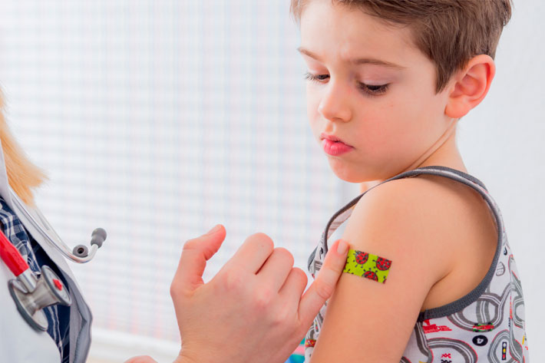

**Что делать, если у ребенка поднялась температура после прививки?**

Если температура поднимается выше 38,5 °C, ее необходимо сбивать жаропонижающими средствами для детей. Но такая температурная реакция бывает крайне редко. Если ребенка лихорадит после вакцинации от гриппа, высокая температура держится более двух дней, то вакцинация здесь, скорее всего, ни при чем. Это повод обратиться к врачу, так как возможная причина в таком случае — это инфекция. То есть вакцинация была сделана в инкубационный период, и болезнь проявила себя сразу после нее.

**Если у ребенка после первой прививки была реакция, после второй она опять будет?**

Совершенно необязательно, такой закономерности нет.

**Нужно ли детям сдавать анализы перед прививкой от гриппа?**

Обязателен осмотр педиатра или терапевта. Доктор решит, нужны ли анализы. Как правило, они не требуются.

**Какую вакцину от гриппа лучше выбрать для ребенка?**

Есть несколько разновидностей вакцин, они отличаются методом производства. Все они одобрены и разрешены к применению, в том числе и у детей. По эффективности этих прививок отличий нет. Разница в переносимости — она зависит от того, как детский организм будет реагировать на данную прививку. Существенной разницы, какой вакциной от гриппа прививаться нет, самое главное — привиться. В нашей клинике мы используем прививки «Инфлювак», «Ваксигрипп» — это высокоочищенные вакцины, которые имеют прекрасную переносимость. Также малореактогенной высокоочищенной вакциной является «Гриппол Плюс».

**Где можно сделать прививку от гриппа ребенку?**

В городских детских поликлиниках, в частных клиниках, в школах.

**Как сделать прививку в поликлинике?**

Нужно записаться на прием к педиатру и сообщить о желании вакцинироваться. Педиатр осмотрит ребенка и решит — можно вакцинироваться или нет.

**Ребенку предлагают сделать прививку от гриппа в школе. Это не опасно?**

Не опасно. Но родителям нужно уточнить, будет ли в школе проводиться осмотр ребенка специалистом перед вакцинацией, это важно! И уточнить, какую вакцину доктор собирается использовать.